Wednesday
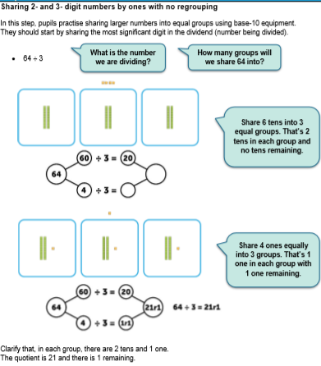

Worksheet
Solve these divisions and show your answer in base-10
a) 36÷3=
b) 84÷4=
c) 96÷3=
d) 45÷4=
e) 67÷3=
f) 46÷4=
g) 87÷4=
h) 49÷4=
i) 64÷3=
j) 98÷3=
k) 368÷3=
l) 845÷4=
m) 449÷4=
n) 967÷3=

Answers

a) 36÷3 30÷3=10 6÷3=2 36÷3=12
b) 84÷4 80÷4=20 4÷4=1 84÷4=21
c) 96÷3 90÷3=30 6÷3=2 93÷3=32
d) 45÷4 40÷4=10 5÷4=1r1 45÷4=11r1
e) 67÷3 60÷3=20 7÷3=2r1 67÷3=22r1
f) 46÷4 40÷2=10 6÷4=1r2 46÷4=11r2
g) 87÷4 80÷4=20 7÷4=1r3 87÷4=21r3
h) 49÷4 40÷4=10 9÷4=2r1 49÷4=12r1
i) 64÷3 60÷3=20 4÷3=1r1 64÷3=21r1
j) 98÷3 90÷3=30 8÷3=2r2 98÷3=32r2
k) 368÷3 300÷3=100 60÷3=20 8÷3=2r2 368÷3=122r2
l) 845÷4 800÷4=200 40÷4=10 5÷4=1r1 845÷4=211r1
m) 449÷4 400÷4=100 40÷4=10 9÷4=2r1 449÷4=112r1
n) 967÷3 900÷3=300 60÷3=20 7÷3=2r1 967÷3=322r1

